Preguntas "Equipos de reproducción"

Lee el documento "Equipos de reproducción", y si te hace falta, busca información en la red. Contesta las siguientes preguntas.
- ¿Cuál es la principal diferencia entre una impresora de Inyección y una Láser? ¿En qué casos es mejor escoger uno u otro tipo?

- En el documento se comenta que hay algún tipo de impresoras que tienen fax o incluso correo-e. ¿Por qué crees que puede servir tener correo-e en una impresora?

- ¿En qué lugares se acostumbran a encontrar las impresoras térmicas?

- En el apartado de "Mantenimiento y limpieza" se comenta que se deben cambiar los cartuchos gastados pronto, ya que si no pueden deteriorar el equipo. ¿A qué crees que se refiere con este deterioro? ¿Qué puede pasar si no lo hacemos?

- ¿Qué es un driver (o controlador) en un sistema operativo? ¿Crees que los drivers de un dispositivo son iguales para todos los sistemas operativos?

- En el documento se detallan todos tipos de impresoras habituales en las oficinas y puestos de trabajo. Si nos apartamos un poco de este ámbito, ¿echas en falta algún tipo de impresora de la que se habla a menudo?

- Hoy estaba en la oficina y necesitaba hacer una fotocopia de un documento importante. Cuando la he hecho, he observado que la copia aparecía con una franja negra en la parte izquierda del documento. Te lo muesto a continuación.
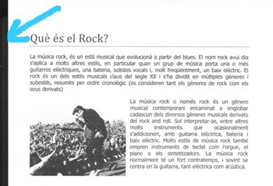

He pensado que quizás fallaban los cartuchos de tinta...

Así pues he decidido digitalizar el documento con el fin de imprimirlo posteriormente en otra impresora, pero el resultado ha sido el mismo.

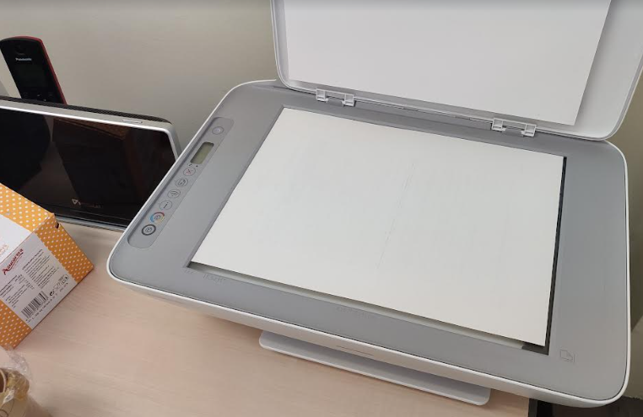

Así es como lo tenía puesto.

¿Qué crees que estoy haciendo mal? ¿Cómo lo puedo solucionar?
¿Me tengo que comprar una impresora con escáner nueva?

